דף מספר 21 – תרגולים מתוך בחינות בגרות.
דף להגשה
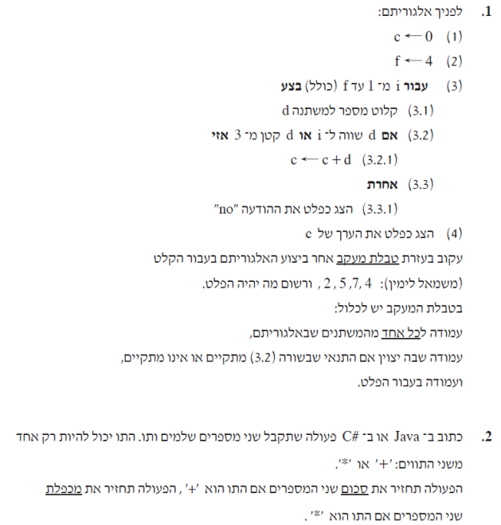
3. 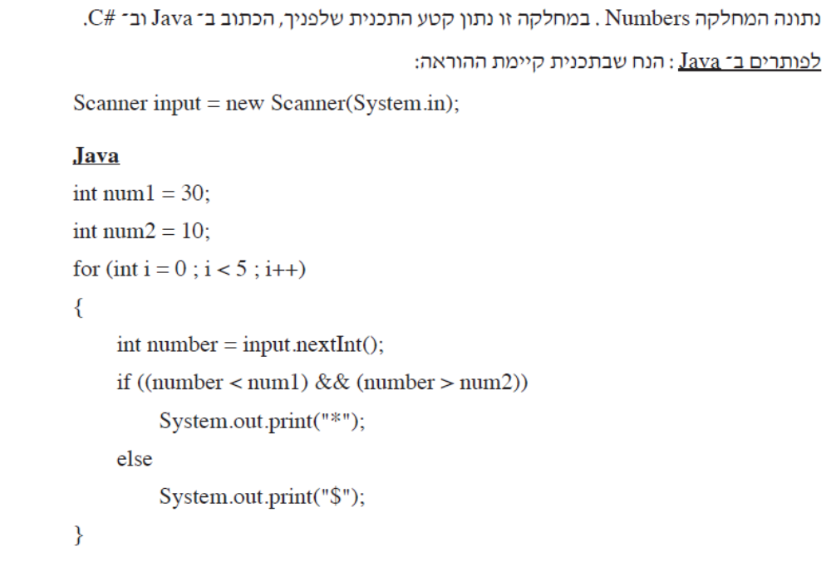
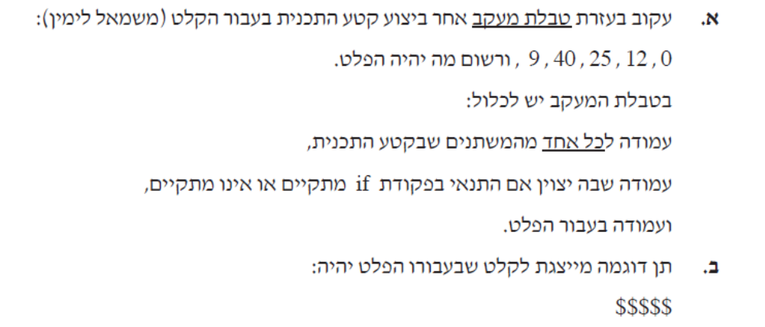

4. 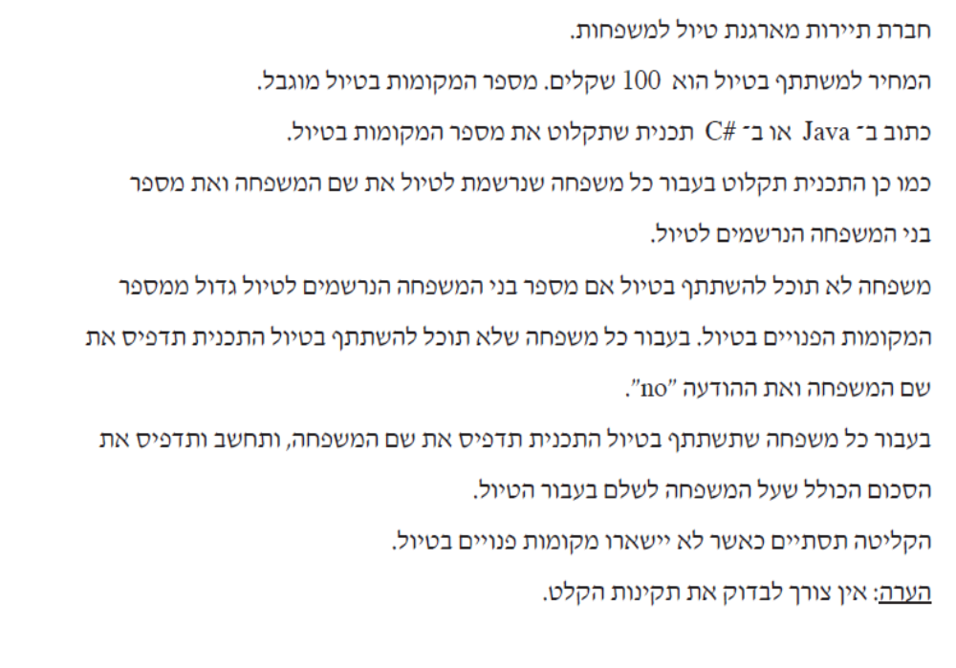
5. בבית החולים עורכים סקר על לידות תאומים. הסקר בודק כמה בנים וכמה בנות נולדו סך הכל מבין כל לידות התאומים.
בבית החולים מסמנים בת בתו 'F' ובן בתו 'M' .
- כתבו ב java פעולה המקבלת שני תווים המסמלים את מינו של כל אחד מהתאומים. הפעולה תחזיר מספר בהתאמה:
1 – אם שתיהן בנות
2 – אם שניהם בנים
3 – אם התאומים הם בן ובת.
- בביתה חולים נולדו בשנה מסוימת 271 זוגות תאומים. כתבו תכנית שתקלוט עבור כל זוג תאומים אות המסמלת את מינו של כל אחד משני התאומים שנולדו.
התכנית תבדוק ותציג כפלט :
"MALES" – אם בשנה זו נולדו סך הכל יותר בנים מבין כל לידות התאומים.
"FEMALES" – אם בשנה זו נולדו סך הכל יותר בנות מבין כל לידות התאומים.
"EQUAL " – אם מספר הבנים שנולדו היה שווה למספר הבנות.
עליכם להשתמש בפעולה שכתבתבם בסעיף א'.

6
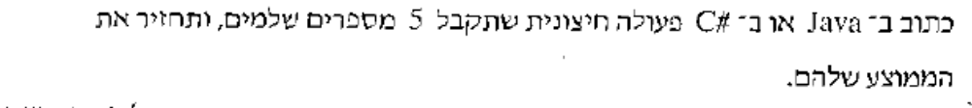

8.
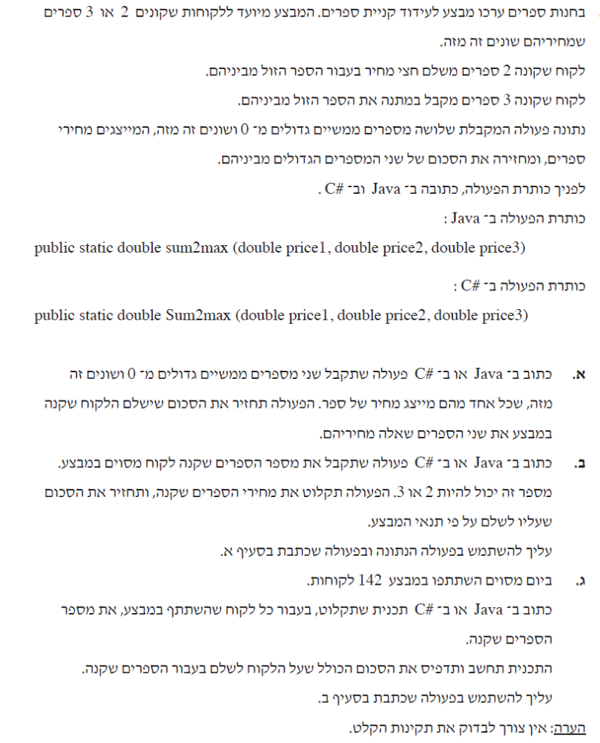

שאלה 9 .
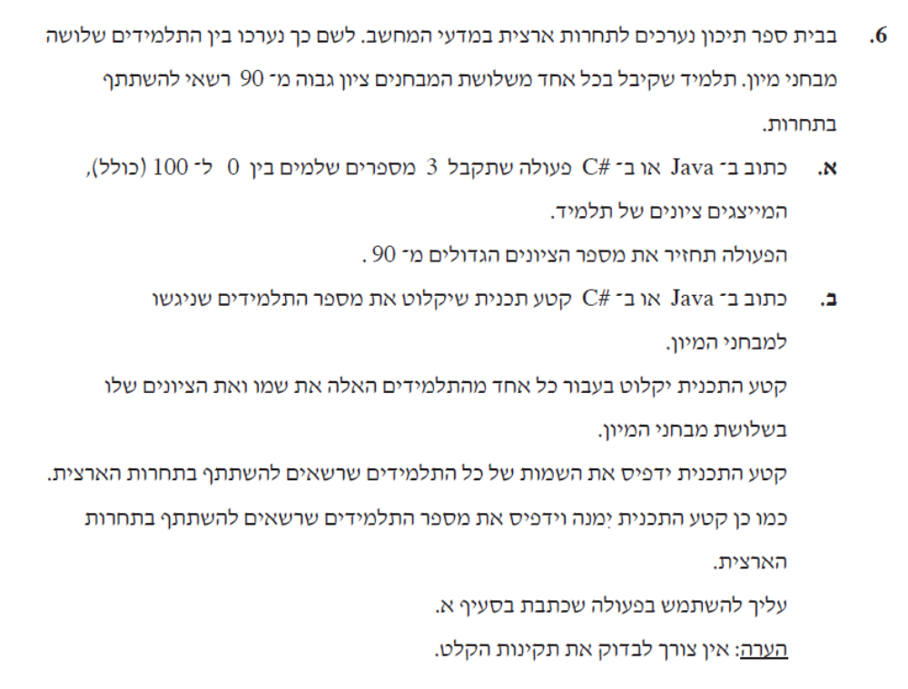
שאלה 10 .
